Кроссворд 1

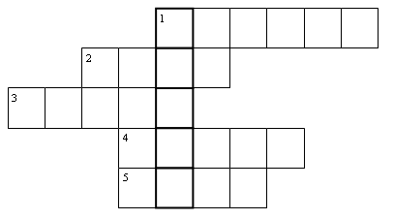

1. 2. 4. Сперва – блеск, за блеском – треск, за треском – плеск.
3. Щука хвостом махнула, лес погнула.
5. Вырос лес, белый весь, пешком в него не войти, на коне не въехать.
В в ы д е л е н н ы х к л е т к а х д о л ж н о п о л у ч и т ь с я с л о в о – о т в е т н а з а г а д к у «Без рук, без ног, а рисовать умеет».
Ответы: 1. Молния. 2. Гром. 3. Ветер. 4. Дождь. 5. Узор. (Мороз.)

Кроссворд 2
1. Крашеное коромысло через реку повисло.
2. Без рук, без ног, под окном стучится, в избу просится.
3. Шел долговяз, в землю увяз.
4. Старик у ворот тепло уволок, сам не бежит и стоять не велит
.

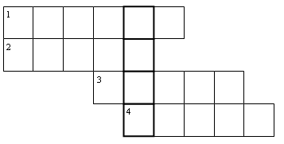

В в ы д е л е н н ы х к л е т к а х д о л ж н о п о л у ч и т ь с я
с л о в о – о т в е т н а з а г а д к у «Конь бежит, земля дрожит».
Ответы: 1. Радуга. 2. Ветер. 3. Дождь. 4. Мороз. (Гром.)

Ж и в о т н ы е
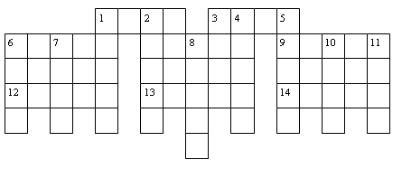
П о г о р и з о н т а л и:
1. Зверь, жилище которого называется «хатка».
3. Крупное северное животное с большими клыками.
6. Водоплавающее животное.
9. Снежный барс.
12. Маленький хищный зверёк.
13. Дикая свинья.
14. Имя волка – вожака стаи из «Книги джунглей» Р. Киплинга.
П о в е р т и к а л и:
1. Домашнее животное.
2. Лесной пушной зверь.
4. Животное, на котором ездят жители Севера.
5. Самое длинношеее животное.
6. Серый лесной хищник.
7. Кличка кошки из повести С. Михалкова «Кошачья сказка».
8. Полосатая родственница лошади.
10. Автор исследований «Жизнь животных».
11. Группа животных, живущих и охотящихся вместе.
Ответы:
П о г о р и з о н т а л и: 1. Бобр. 3. Морж. 6. Выдра. 9. Ирбис. 12. Ласка. 13. Кабан. 14. Акела.
П о в е р т и к а л и: 1. Баран. 2. Белка. 4. Олень. 5. Жираф. 6. Волк. 7. Дуся. 8. Зебра. 10. Брем. 11. Стая.

Я в л е н и я п р и р о д ы
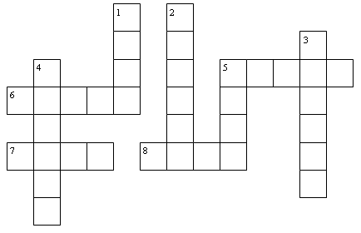

П о г о р и з о н т а л и:
1. На небе стукнет –
На земле слышно.
5. Над рекою, над долиной
Повисла белая холстина.
6. Без рук, без ног,
А в избу лезет.
7. Вился, вился белый рой,
Сел на землю – стал горой.
8. Вечером на землю слетает,
Ночь на земле прибывает,
Утром опять улетает.
П о в е р т и к а л и:
1. Рассыпался горох
На семьдесят дорог.
Никто его не подберёт:
Ни царь, ни царица,
Ни красна девица.
2. По синему небу
Белый гусь плывёт.
4. Меж небом и землёю
Огневая стрела летит.
3. Через поля, через луга
Стоит высокая дуга.
5. Летит орлица
По голубому небу.
Крылья распластала,
Солнышко застлала.
Ответы:
П о г о р и з о н т а л и: 1. Гром. 5. Туман. 6. Холод. 7. Снег. 8. Роса.
П о в е р т и к а л и: 1. Град. 2. Облако. 3. Радуга. 4. Молния. 5. Туча.

Н а н а ш е м д в о р е

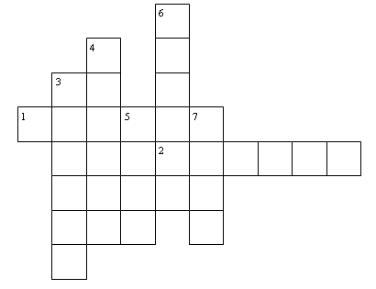
П о г о р и з о н т а л и:
1. Мордочка усатая,
Шубка полосатая,
Часто умывается,
А с водой не знается. (Кошка.)
2. Квохчет, квохчет,
Детей зовёт,
Всех под крылья берёт. (Курица.)
П о в е р т и к а л и:
3. Среди двора стоит копна:
Спереди – вилы, сзади – метла. (Корова.)
4. Четыре ноги, пятый – хвост, шестая – грива. (Лошадь.)
5. С бородой, а не старик,
С рогами, а не бык,
Доят, а не корова.
Лыко дерёт,
А лапти не плетёт. (Коза.)
6. Гладишь – ласкается,
Дразнишь – кусается. (Собака.)
7. В воде купался,
А сух остался. (Гусь.)

Д а р ы л е с а
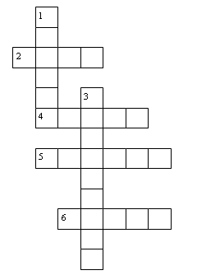
П о г о р и з о н т а л и:
2. Невысок и коренаст,
Поглядеть решил на нас,
Приподняв с утра под ёлками
Лист с прилипшими иголками. (Гриб.)
4. Растут на ветках группками,
Покрытые скорлупками. (Орехи.)
5. Не балует дуб детей.
Одевает без затей.
Все детки из его семейки
Носят дружно тюбетейки. (Жёлуди.)
6. Каждою весною лапы еловые
Старые лампы меняют на новые.
(Шишки.)
П о в е р т и к а л и:
1. Чем больше колец,
Тем старше жилец. (Дерево.)
2. Ловит солнышко лучистое, зрея на опушке.
Покраснеет и, душистая, попадает в кружки. (Земляника.)

Р ы б ы, п т и ц ы, з в е р и
П о г о р и з о н т а л и:
8. Домашнее животное.
9. Пушной зверёк.
10. Горбатый заяц.
П о в е р т и к а л и:
1. Хищная птица.
2. Сибирский олень с большими рогами.

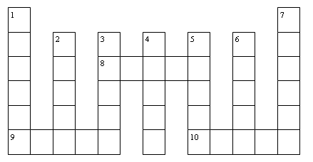

3. Крупная хищная рыба. 4. Животное, мясо которого используется для еды. 5. Бамбуковый медведь. 6. Вид страуса. 7. Аквариумная рыбка.
Ответы: 1. Ястреб. 2. Марал. 3. Акула. 4. Лошадь. 5. Панда. 6. Нанду. 7. Гурами. 8. Кошка. 9. Белка. 10. Агути.
Н а с е к о м ы е
П о г о р и з о н т а л и:
3. Кто его убивает –
Тот свою кровь проливает.
5. Рыж, да не конь,
Рогат, да не баран,
Дома не любят
И на базаре не купят.
6. За печкой и под полом
Малые букашки громко поют.
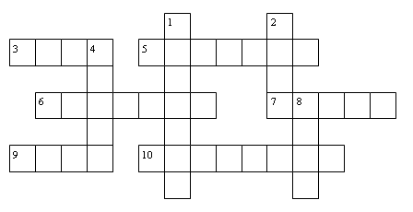

7. Не зверь, не птица,
А нос – как спица.
9. Не птица, а летает,
С хоботом, а не слон,
Никто не приучает,
А на нас садится.
10. У кого жало на конце хвоста?
П о в е р т и к а л и:
1. В ярком платье модница,
Погулять охотница.
От цветка к цветку порхает,
Утомится – отдыхает.
2. Не рыбак, а сети расставляет.
4. Маленькая труженица за медком полетела.
8. Летает – ревёт, всех пугает,
Коня да корову кусает.

Ответы:
П о г о р и з о н т а л и: 3. Клоп. 5. Таракан. 6. Сверчок. 7. Комар. 9. Муха. 10. Скорпион.
П о в е р т и к а л и: 1. Бабочка. 2. Паук. 4. Пчела. 8. Овод.
З о о п а р к
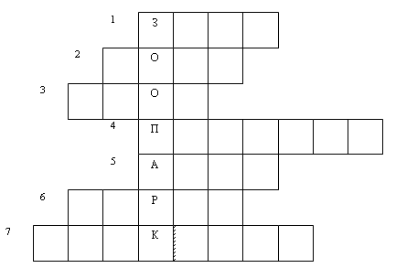
1. Летом серый, зимой белый. (Заяц.)
2. Он в поросятах знает толк,
Он злой и жадный. Это ... (Волк.)
3. Идет по улице гора, быть может, это сон,
Нет, нет, смеётся детвора, ведь это просто ... (Слон.)
4. Какая птица может разговаривать? (Попугай.)
5. Большая птица скрылась тут,
Скажите, как её зовут? (Аист.)
6. Ну а здесь кто? Важный граф!
Вышиною с телеграф! (Жираф.)
7. Зеленый и зубастый, он прибыл с реки Нил,
Подходить к нему опасно, он зовётся ... (Крокодил.)

В о д а
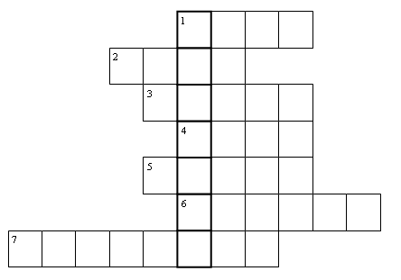
1. Посреди поля лежит зеркало:
Стекло голубое, рама зеленая.
2. Кругом вода, а с питьем – беда.
3. По морю идет, идет, а до берега дойдет – тут и пропадет.
4. 6. Сани бегут, а оглобли стоят.
5. Бежит бычок, золотой рожок, бежит, журчит.
7. Что вверх корнем растет?
В в ы д е л е н н ы х к л е т к а х: Шуба нова, на подоле дыра.
Ответы: 1. Пруд. 2. Море. 3. Волна. 4.Река. 5. Ручей. 6. Берега. 7. Сосулька. (Прорубь.)
Н а с е к о м ы е
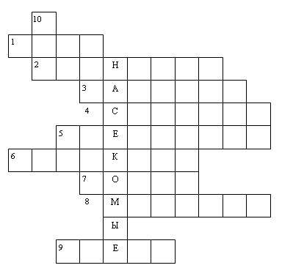
1. Осенью в щели забьётся, а весной проснётся. (Муха.)
2. На лугу живёт скрипач, носит фрак и ходит вскачь. (Кузнечик.)
3. Над цветком порхает, пляшет,
Веерком узорным машет. (Бабочка.)
4. Кто за печкою живёт,
Спать мне ночью не даёт? (Сверчок.)
5. То погаснет, то зажжётся
Ночью в роще огонек.
Угадай, как он зовётся?
Ну, конечно ж, ... (Светлячок.)
6. Голубой аэропланчик сел на белый одуванчик. (Стрекоза.)
7. Нос долог, голос тонок,
Кто его убьёт, тот свою кровь прольёт. (Комар.)
8. В лесу у пня суетня, беготня,
Народ рабочий весь день хлопочет. (Муравьи.)
9. Сок из цветов она берёт
И в сотах копит сладкий мёд. (Пчела.)
10. Шесть ног без копыт. Летит – жужжит,
Упадёт – землю роет. (Жук.)

